**Equipo I**

**Enunciado:**

**Nuestro grupo de amigos adquirió una PS4 con un disco de 256 GB y queremos instalarle la**

**mayor cantidad de juegos posibles de una lista de 15 juegos que armamos entre todos.**

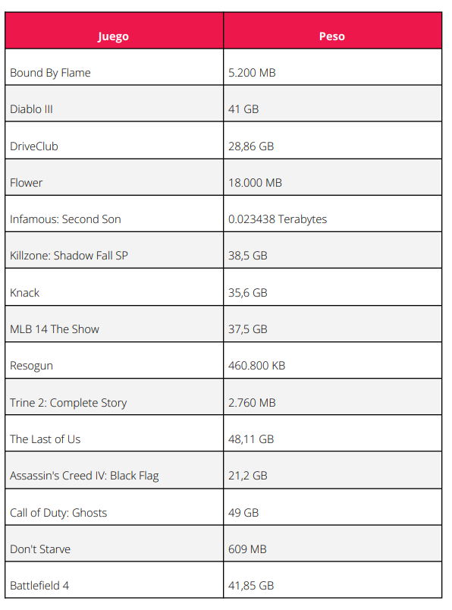

**Ordenado de menor a mayor en GB**

|  |  |
| --- | --- |
| Resogun | 0,4608 |
| Don't Starve | 0,609 |
| Trine 2: Complete Story | 2,76 |
| Bound By Flame | 5,2 |
| Flower | 18 |
| Assassin's Creed IV: Black Flag | 21,2 |
| Infamous: Second Son | 23,438 |
| DriveClub | 28,86 |
| Knack | 35,6 |
| MLB 14 The Show | 37,5 |
| Killzone: Shadow Fall SP | 38,5 |
| Diablo III | 41 |
| Battlefield 4 | 41,85 |
| The Last of Us | 48,11 |
| Call of Duty: Ghosts | 49 |

Seleccionando los siguientes juegos nos da un total de **253 GB** para un total de 12 juegos instalables.

**Resogun, Don't Starve, Trine 2: Complete Story, Bound By Flame, Flower, Assassin's Creed IV:, Black Flag, Infamous: Second Son, DriveClub, Knack, MLB 14 The Show, Killzone: Shadow Fall SP, Diablo III**